考前模块使用说明

提示：在确保网络通畅的情况下使用该软件！

软件界面：

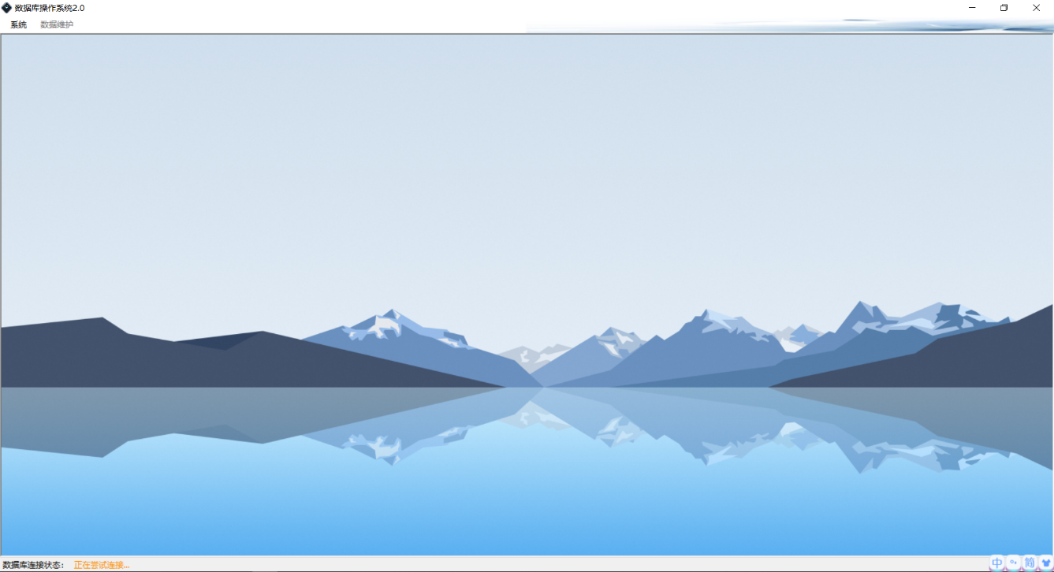

1. 打开考前模块软件，起初软件会尝试进行默认连接

←图为左下角数据库连接状态

1. 点开菜单栏中 “系统” 选择 “设置IP” 进行数据库的连接

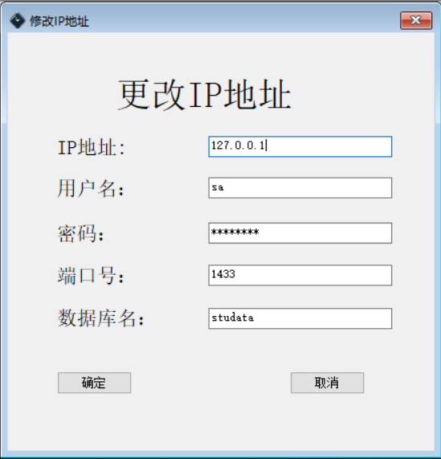

设置完成后点击确定，如五项信息填写无误则正确连接到对应数据库，且数据库状态为“已连接”

对话框弹出“已更新” 并关闭当前窗体

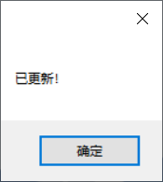 

如五项信息填写有误则无法连接到数据库，数据库连接方式仍然默认为上一次的正确连接，如无则数据库连接状态显示“未连接”，且无法进行“数据维护”！



错误提示1：IP地址不合法！2：无法连通该IP地址！

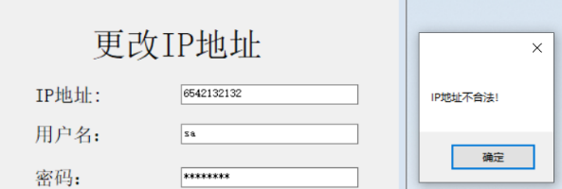 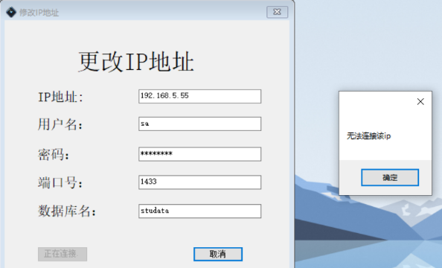

数据维护操作：

1. 考场管理窗体：双击单元格就可进行修改数据，点击“保存”按钮，对话框弹出“更新成功”。

点击“查询全部”即可显示全部数据！

在联系人对话框输入信息点击“查询考场”即可搜索到对应的考场信息！

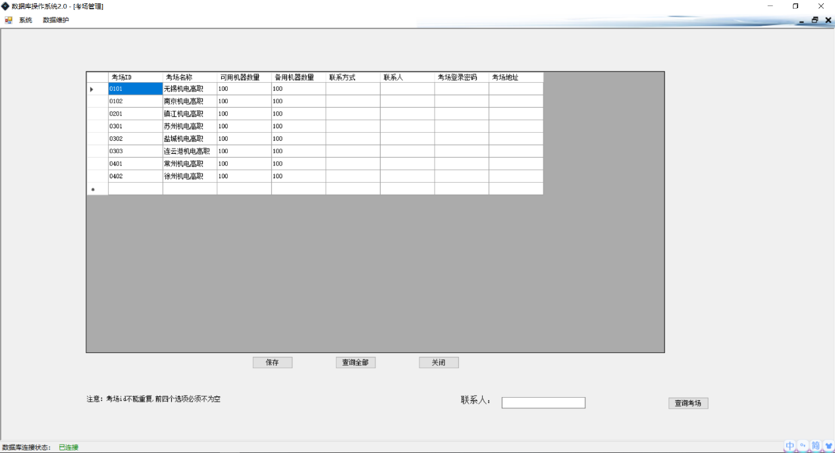

注意：考场ID不能重复，前四个选项不能为空！

1. 考生信息管理：由于考生信息量庞大，可使用“批量导入考生”按钮。重复使用该功能可更新考生信息！

“身份证验证”功能默认勾选，可取消该功能！进度条完成并提示“导入成功”或“更新成功”

如表格内容出错则会弹出对应行的错误！

选择格式为“\*.xlsx|\*.xls”格式的EXCEL文件（文件内容符合规定内容）

“撤销操作”按钮可取消上一次的误操作！

选中当前行并点击“删除行”按钮就能删除对应数据！

在双击单元格修改完考生信息后单击“保存”即可保存信息！

考生信息查询中输入对应的信息单击“查询”即可进行模糊查询；“查询全部”即可搜索全部考生信息！

1. 考试场次管理：所添加场次信息内容均不能为空！试卷编号为组卷模块中的试卷编号，若试卷编号后显示（空试卷）则试卷中无题目，且不能生成场次！

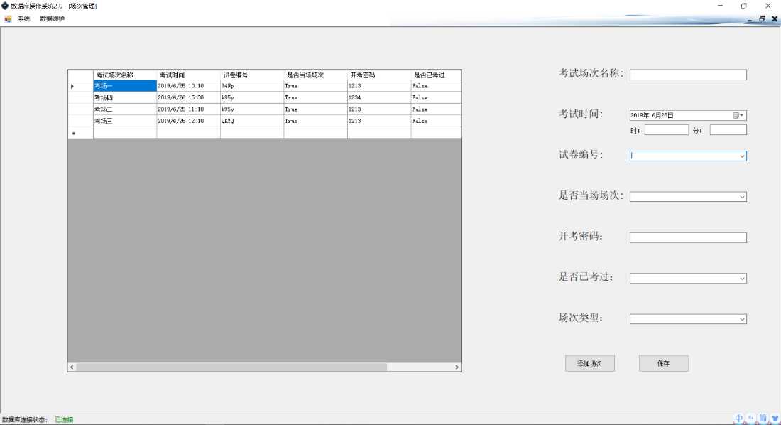

1. 考试场次——生成秩序表：将所有考试分配到不同考试场次内！

如已存在秩序册则不能生成新的秩序册，需要点击“清空秩序册”才可生成新的秩序册！

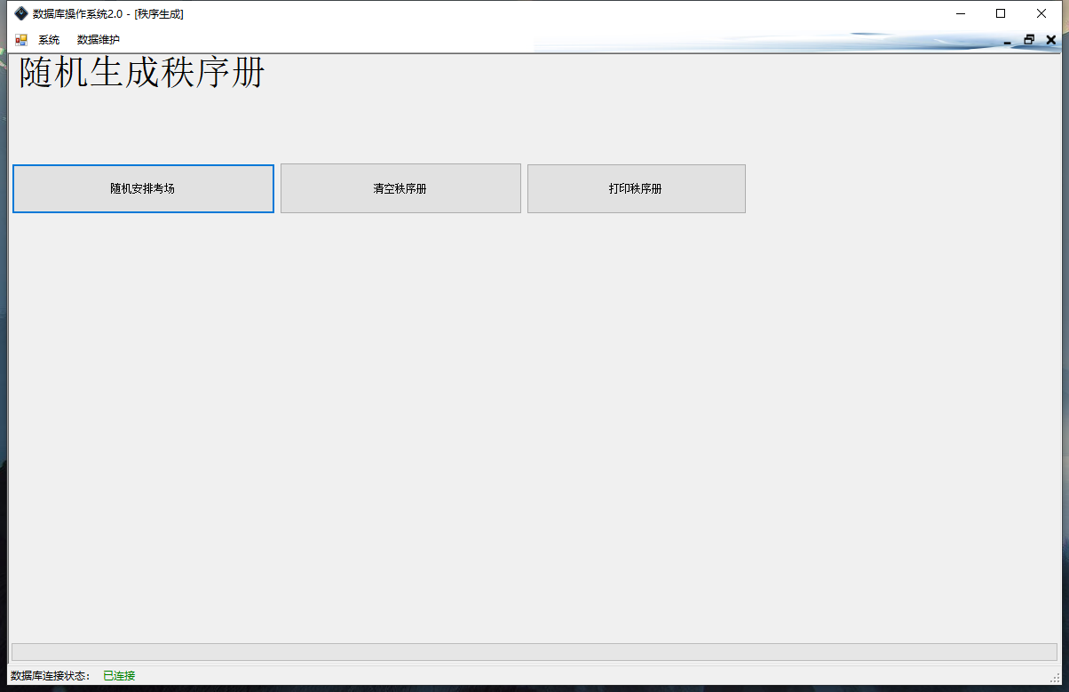

按钮-打印秩序册-必须同时选中考试场次和考试名称才能进行打印和导出秩序表！

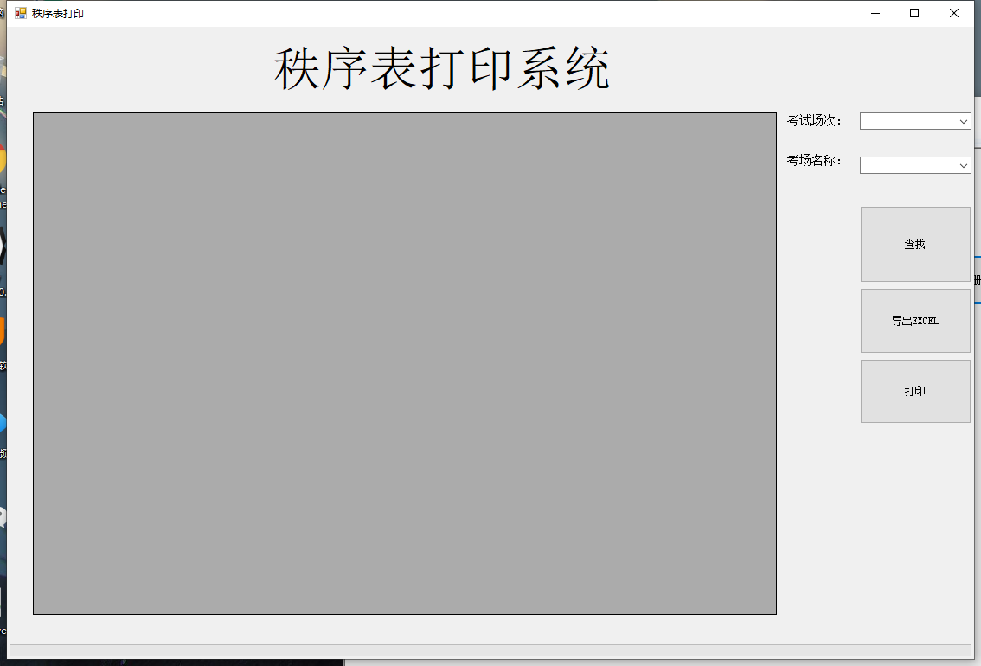

1. 题库管理：由于题目数量庞大可选择“批量导入”选择Excel文件进行题库导入！文件格式只支持“\*.xlsx”！

查询试题中输入信息可进行模糊查询！

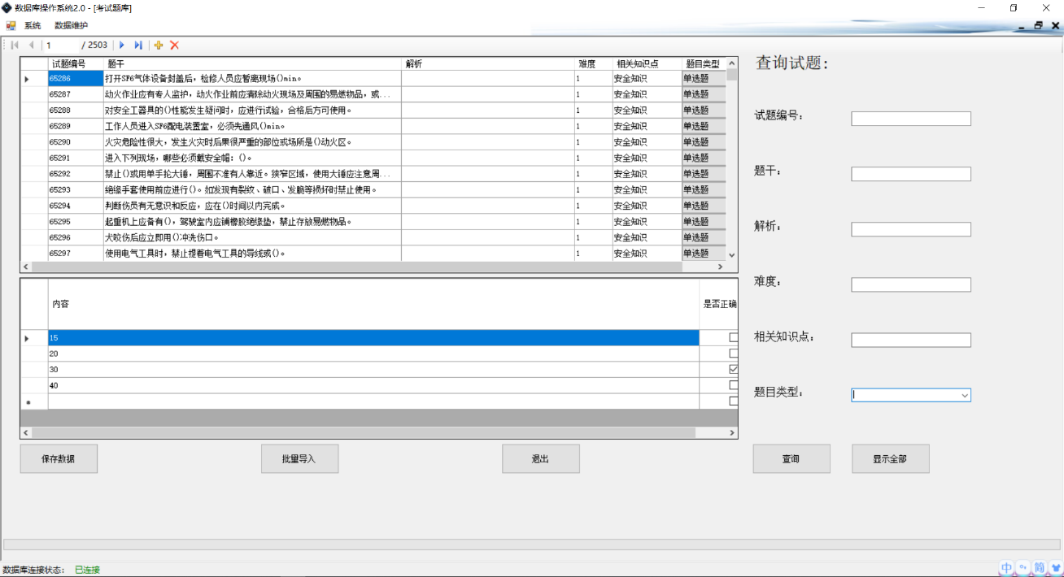

1. 组卷——随机组卷：试卷名称不能为空！输入对应数量点击生成试卷即可生成随机编号的试卷！

切记不可使用DELETE键删除试卷！否则需要专业人员删除数据！

只能选择行并使用“删除当前试卷”按钮！

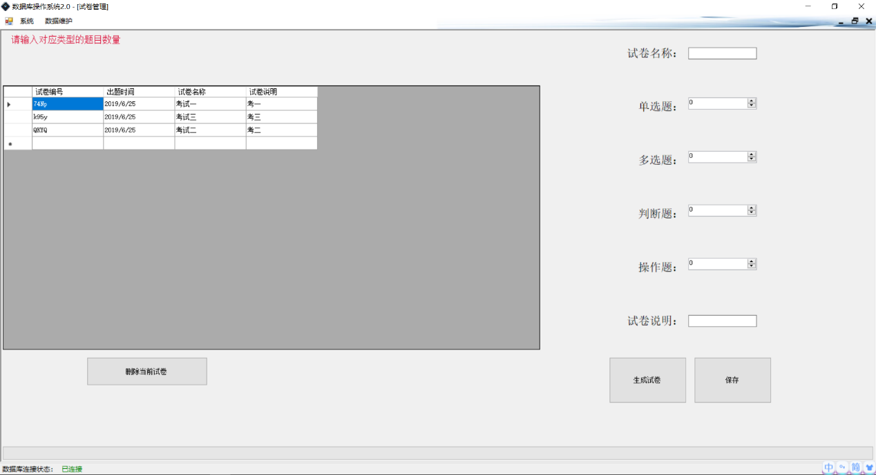

1. 组卷——人工组卷：输入试卷名称（必填）试卷说明（选填）单击确认

操作步骤：在左上栏选中题目，设定题目分值（默认为1），单击“添加所选题目”

在完成所有题目添加之后，单击存储试卷，即可生成随机试卷编号的试卷！

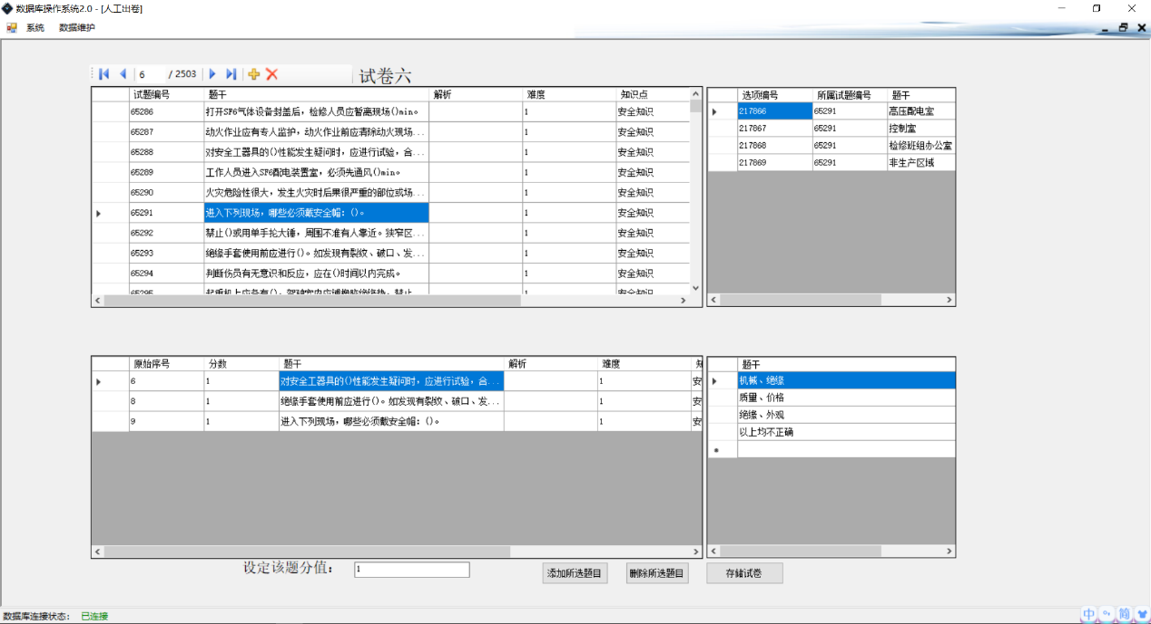

1. 考生数据——考场试卷导出：选择对应场次和对应考场生成指定考场数据，选择对应场次单击生成所有考场数据即可生成对应的数据文件

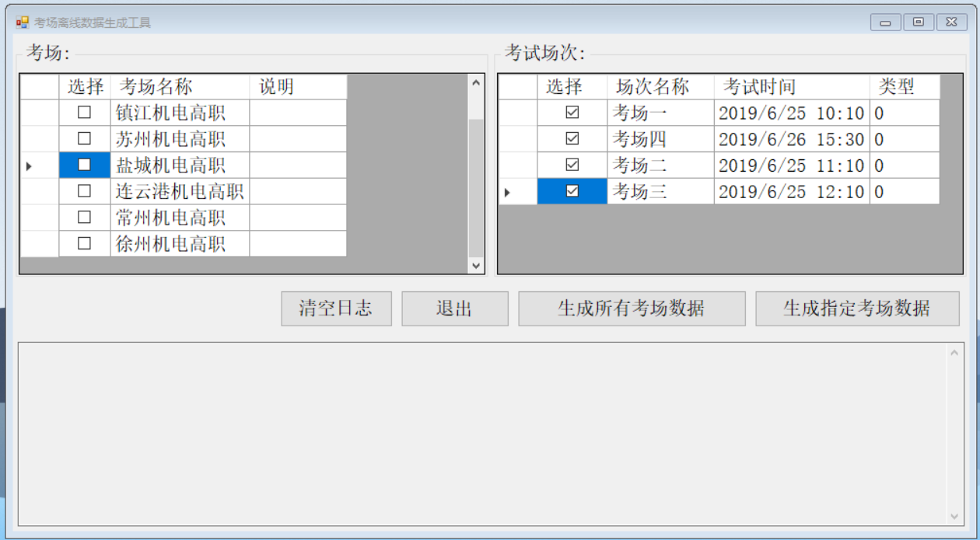

1. 考生数据——考生答卷导入：选择数据包并选择对应数据文件，导入数据包后可进行导入也可移除该数据包！

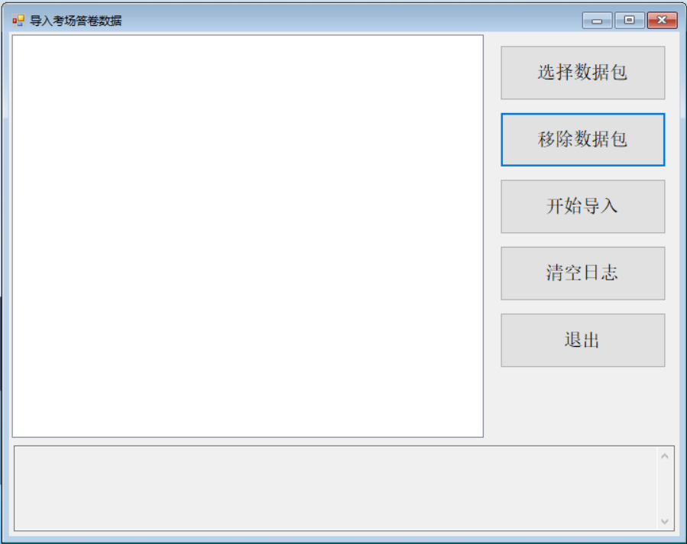

10.成绩查询打印

必须同时选择考试场次和考试名称才能进行查找-导出-打印等功能！

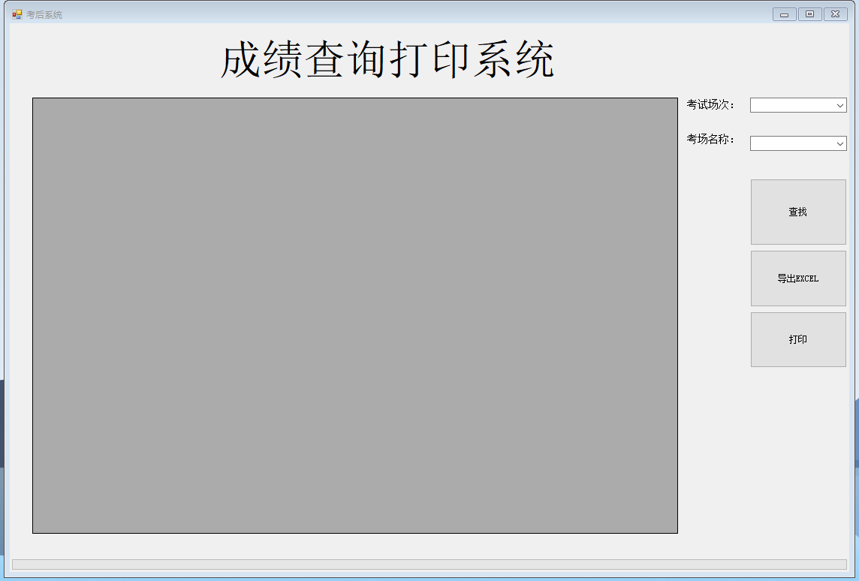

以上为该软件的操作说明书！